电子信息学院

实验报告书

课程名：

题 目：

类 别： 【验证】

班 级：软件工程1712

学 号：171003530209

姓 名：

评语：

实验态度：认真（）一般（）差（）

实验结果：正确（）部分正确（）错（）

实验理论：掌握（）熟悉（）了解（）

操作技能：强（）一般（）差（）

实验报告：好（）一般（）差（）

成绩： 指导教师：李宇佳

批阅时间：2017年 月 日

## 1实验目的

通过xcode学习object-c基础语法

## 2.实验内容

1:打印出100-200范围内的所有素数

2:编写一个函数sort_test(),能实现任何整形数据元素的排序（从小到大）

## 3.实验步骤

Prime:

#import <Foundation/Foundation.h>

int main(int argc, const char * argv[]) {

int i = 0;

@autoreleasepool {

for(i=100;i<=200;i++){

int j = 0;

for(j = 2;j < i;j++){

if(i % j == 0)

break;

}

if(j == i){

NSLog(@"%d" , i);

}

}

}

return 0;

}

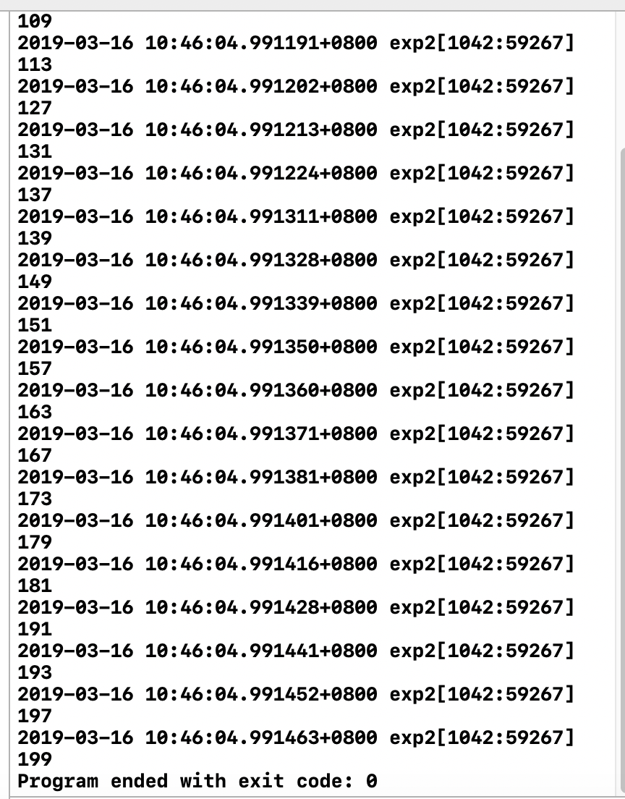

Sort:

#import <Foundation/Foundation.h>

void printAarry(int R[],int n){

int i=0;

for(i=0;i<n;i++)

NSLog(@"%d",R[i]);

}

void sort(int R[],int n){

int i,j,k;

for(i=0;i<n-1;i++)

for(j=0;j<n-1;j++){

if(R[j]>R[j+1]){

k=R[j];

R[j]=R[j+1];

R[j+1]=k;

}

}

}

int main(int argc, const char * argv[]) {

@autoreleasepool {

int n,i,R[]={33,10,2,55,6};

n=5;

NSLog(@"排序前:");

printAarry(R,n);

sort(R,n);

NSLog(@"排序后:");

printAarry(R,n);

return 0;

}

}

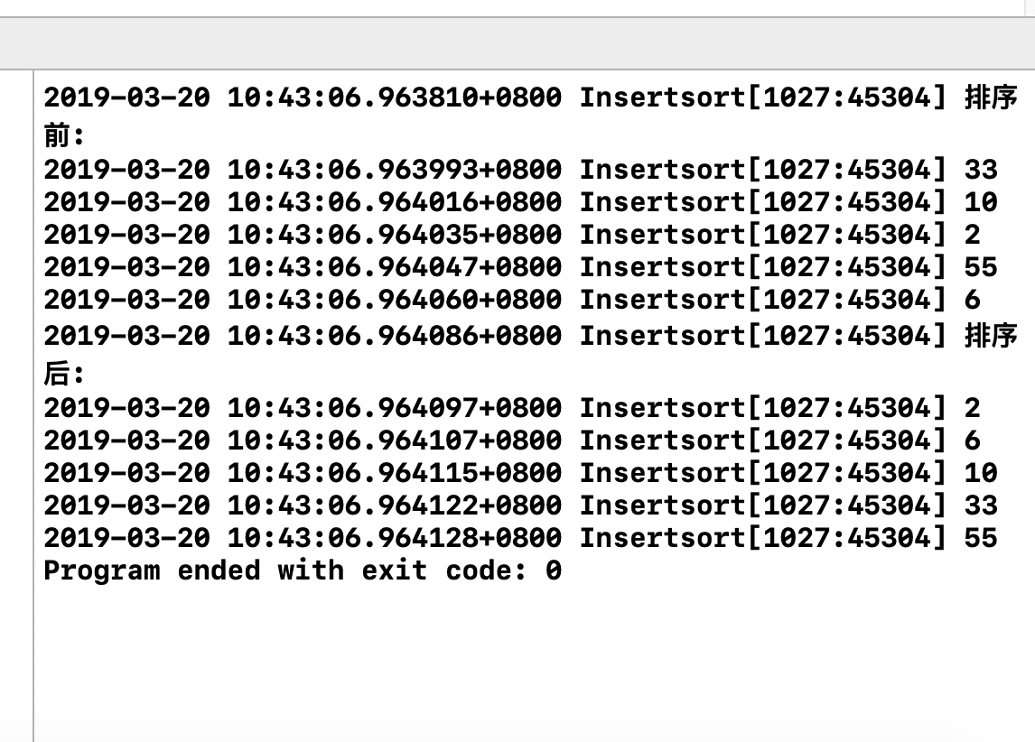

4．实验体会：通过本次实验，让我对mac系统的一些基本操作有了认识，也许是一些最简单的操作，但还是让我可以在日后中用到苹果电脑时能够更加熟练。并且我对xcode这个编程环境有了一些简单的认识，虽然从windows上转到mac上有了很多的不适应，但是我也会逐渐适应起来。